21) Optická zobrazení odrazem světla

optika
- Zkoumá podstatu světla a zákonitosti světelných jevů, které vznikají při šíření světla a při vzájemném působení světla a látky
- Dělení:
  - Paprsková (geometrická) optika
    - Světlo tedy považuje za paprsek
  - Vlnová optika
    - Zabývá se šířením optického záření (hlavně světla)
    - Zkoumá vlnové jevy (interference, difrakce (ohyb) světla…)
  - Kvantová optika
    - Děje, při nichž se projevuje kvantový charakter světla
    - Světlo zkoumáme ještě z větší blízkosti než ve vlnové optice
    - V původně spojitých světelných vlnách „rozeznáváme“ jednotlivé částice (fotony)

Paprsková (geometrická) optika
- Vlnoplocha = plocha, na níž leží body, do kterých dospělo vlnění ze zdroje za stejnou dobu
- Paprsky = přímky kolmé na vlnoplochu (udávají směr šíření vlnění)
- Princip přímočarého šíření paprsku = ve stejnorodém (ve všech místech jsou stejné vlastnosti) optickém prostředí se světelné paprsky šíří přímočaře
- Princip nezávislosti světelných paprsků = paprsky se navzájem neovlivňují
- Odraz a lom světla

Odraz světla
- Světelný paprsek dopadá na rozhraní dvou prostředí
- Kolmice dopadu – přímka kolmá na rozhraní v bodě dopadu paprsku
- S kolmicí dopadu svírá paprsek úhel dopadu $α$
- Rovina dopadu – určena paprskem dopadajícího světla a kolmicí dopadu
- Zákon odrazu světla: Velikost úhlu odrazu $α^{'}$ se rovná velikosti úhlu dopadu α:
$$α^{'}=α$$
- Odražený paprsek světla leží v rovině dopadu

optické zobrazení
- = postup, kterým získáváme optické obrazy bodů (předmětů)
- Pomocí optických (zobrazovacích) soustav – mění směr chodu paprsků
- Svazek paprsků vystupující z optické soustavy může být:
  - Sbíhavý → skutečný (reálný) obraz (lze zachytit na stínítku)
  - Rozbíhavý → zdánlivý (virtuální) obraz (nelze zachytit na stínítku, okem ho ale vidíme)

Rovinné zrcadlo
- Hladká rovinná plocha odrážející světelné paprsky
- Paprsky dopadající na rovinnou plochu se odrážejí podle zákona odrazu
- Paprsky vytváří rozbíhavý svazek → zdánlivý obraz
- Obraz je souměrný se vzorem podle roviny zrcadla → stranově převrácený
- Obraz je vždy: zdánlivý, vzpřímený (přímý) a stejně velký jako vzor (vzdálenost předmětu od zrcadla = vzdálenost obrazu od zrcadla)

Kulové (sférické) zrcadlo
- Vytvořeno na povrchu části optické kulové plochy
- Rozlišujeme zrcadlo:
  - Vypuklé (vnější strana kulové plochy)
  - Duté (vnitřní strana kulové plochy)
- Střed křivosti C zrcadla a vrchol V zrcadla
- Optická osa o zrcadla – přímka procházející body C a V
- Poloměr křivosti zrcadla r = |CV|
- Ohnisko kulového zrcadla F – leží přesně mezi středem křivosti vrcholem
|CF|= |FV|=r/2=f
- Skutečné/zdánlivé ohnisko
- Vzdálenosti $r, f$ mají před zrcadlem hodnotu kladnou, za zrcadlem zápornou
- Pracujeme pouze s paraxiálními paprsky, které jsou v blízkosti optické osy (při zobrazování nevznikají žádné vady)
- Pro konstrukci obrazu se používají tři význačné paprsky:
  - Paprsek procházející středem křivosti C → odráží se zpět do bodu C (S), protože na kulovou pluchu dopadá kolmo
  - Paprsek rovnoběžný s optickou osou o → odráží se do ohniska F
  - Paprsek procházející ohniskem F → po odrazu je rovnoběžný s optickou osou
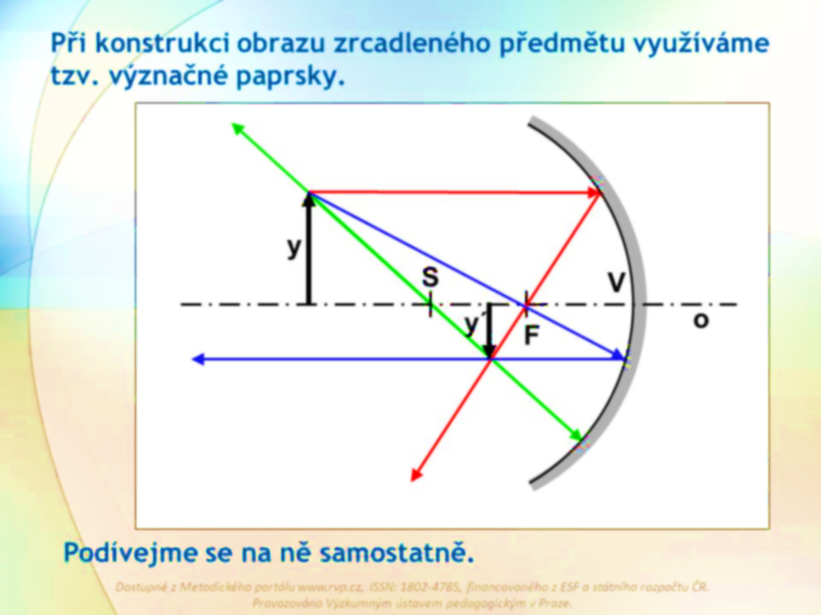
- Pokud paprsek dopadá vrcholu V, tak platí zákon odrazu
- Pro konstrukci obrazu postačují dva význačné paprsky (třetí může sloužit ke kontrole)
- Optické zobrazení charakterizujeme z hlediska vztahu obrazu k předmětu pojmy: zmenšený – zvětšený, skutečný – zdánlivý, vzpřímený – převrácený

Duté zrcadlo
- Střed křivosti C leží před zrcadlem
- Skutečné ohnisko

Vypuklé zrcadlo
- Střed křivosti C leží za zrcadlem
- Zdánlivé ohnisko

Zobrazovací rovnice
- 𝑎 – vzdálenost vzoru od vrcholu |𝐴𝑉| (jen kladné – předmět za zrcadlem nelze zobrazit)
- 𝑎′ – vzdálenost obrazu od vrcholu |𝐴′𝑉|
- 𝑟 – poloměr křivosti
- 𝑓 – ohnisková vzdálenost
- 𝑦 – velikost vzoru
- 𝑦′ – velikost obrazu
- 𝑍 – příčné zvětšení (kolikrát je obraz zvětšený/zmenšený)

Přímý – se zobrazí bod A´ na stejnou stranu optické osy jako bod A
Převrácený – se zobrazí bod A´ na opačnou stranu optické osy než bod A
Skutečný – leží bod A´ přímo v průsečíku odražených paprsků před zrcadlem
Zdánlivý – dostaneme bod A´ jako průsečík při zpětném prodloužením odražených paprsků za zrcadlo

Znaménková konvence
$$\frac{1}{f}=\frac{1}{a}+\frac{1}{a^{'}}$$
Příčné zvětšení Z = poměr výšky obrazu a výšky předmětu:
$$Z=\frac{y^{'}}{y}=-\frac{a^{'}}{a}=\frac{a^{'}-f}{f}=-\frac{f}{a-f}$$
$a^{'}>0$ skutečný $r, f>0$ duté
$a^{'}<0$ zdánlivý $r, f<0$ vypuklé
$z, y^{'}>0$ vzpřímený $\left|Z\right|>1$ zvětšený
$z, y^{'}<0$ převrácený $\left|Z\right|=1$ stejně velký
$\left|Z\right|<1$ zmenšený

Využití
- Rovinná zrcadla – v domácnosti, ve fotoaparátech (tzv. zrcadlovkách)
- Kulová vypuklá zrcadla – nepřehledné křižovatky, zpětná zrcátka, koule na vánočním stromku
- Kulová dutá zrcadla – vnitřek lžičky/naběračky

